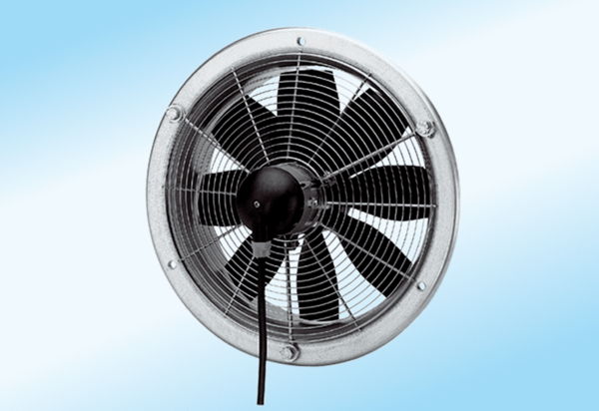Axial-Wandventilator DZS 50/4 A-ExVerpackungseinheit: 1 StückSortiment: C
Artikelnummer: 0094.0114Hersteller: MAICO

